Pracovní list
Hydrosféra

Jméno a třída:

1. Čárou spoj pojmy, které patří k sobě:
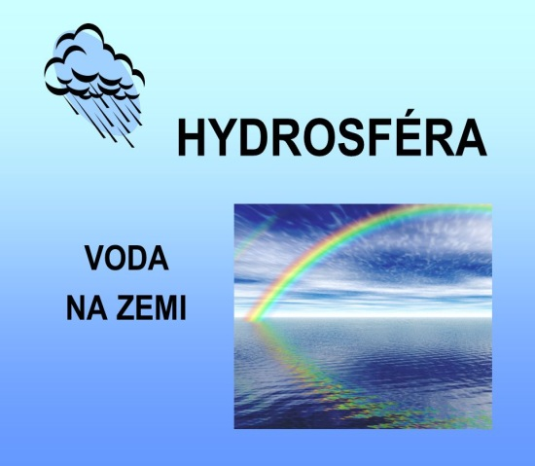
- Gibraltarský průplav

- Adenský ostrov

- Madagaskar poloostrov

- Suezský průliv

- Apeninský záliv

2. Co znamená pojem Hydrosféra?

3. Křížovka: Vysvětli pojem, který najdeš v tajence:
↓

Umělá vodní nádrž využívaná pro chov ryb a pro koupání
Menší část oceánu.

Přírodní vodní nádrž.

Přírodní vodní nádrž, území prosycené vodou, na kterém rostou bahenní rostliny.
Obecný název pro ledovce nacházející se v Grónsku a na Antarktidě.
Vodní dmutí způsobené gravitačním působením Měsíce a Slunce.
Jezero, do kterého řeky přitékají i odtékají.

Výběžek moře nebo oceánu do pevniny.

Vodní obal Země.

Jaká voda se nachází v moři a oceánech.

Tajenka: ..........................................................

Význam slova: ...................................................................................................................................

